**Registro**

ETL:

Cuando se importó las tablas a Power BI se realizaron las siguientes transformaciones:

**Tabla Productos:**

* Elimine las columnas que para este análisis no se necesitaban (Nombre de productos en español y francés, finished goods flag, reorder point, safety stock level, largephoto, descripción en diferentes idiomas, status). Se cambiaron los nombres de las columnas a español.
* Combine una consulta con la tabla de Subcategoría para extraer la CategoríaID de dicha tabla y poder dejar las columnas con la “Categoría” y “Subcategoría”

**Tabla Categorías:**

* Elimine las columnas (nombre de las categorías en español y Frances), se renombraron las columnas a español.
* Deshabilite la carga de la tabla en Power Query

**Tabla Subcategoría:**

* Elimine las columnas que describen las subcategorías del idioma en español y francés, se cambió el nombre de las columnas a español.
* Deshabilite la carga de la tabla en Power Query.

**Tabla Promoción:** se realizó los mismos cambios que la tabla subcategoría.

**Tabla Fecha:**

* Elimine las columnas con el idioma inglés y se cambió el nombre de las columnas al español.
* Marque como tabla de fechas la columna FechaAlternativaID.

**Tabla Territorio Ventas:**

* Cambie el nombre de las columnas a español.

**Tabla Geografía:**

* Quite las columnas del nombre del país en el idioma español/francés.
* Deshabilite la carga de la tabla en Power Query .

**Tabla Ventas:**

* Suprimi las columnas (salesOrderLineNumber, RevisionNumber, CarrierTrackingNumber, CustomerPONumber).

**Tabla Clientes**:

* Elimine las columnas NameStyle, suffix, column18, AddressLine2, Column31, SpanishEducation, FrenchEducation, SpanishOccupation, FrenchOccupation).
* Cambie los nombres de las columnas al español.
* Unifique las columnas CountryRegionCode 1,2,3,4, 5 y 6 en una sola llamada Atributo porque todas corresponden al mismo dato.
* Combiné las tablas Clientes con Geografía para que dentro de la tabla Clientes queden las columnas que contienen la ciudad, la provincia y su código.

Diagrama de entidad relación:

* Antes de deshabilitar las tablas Categoría, Subcategoría y Geografía:

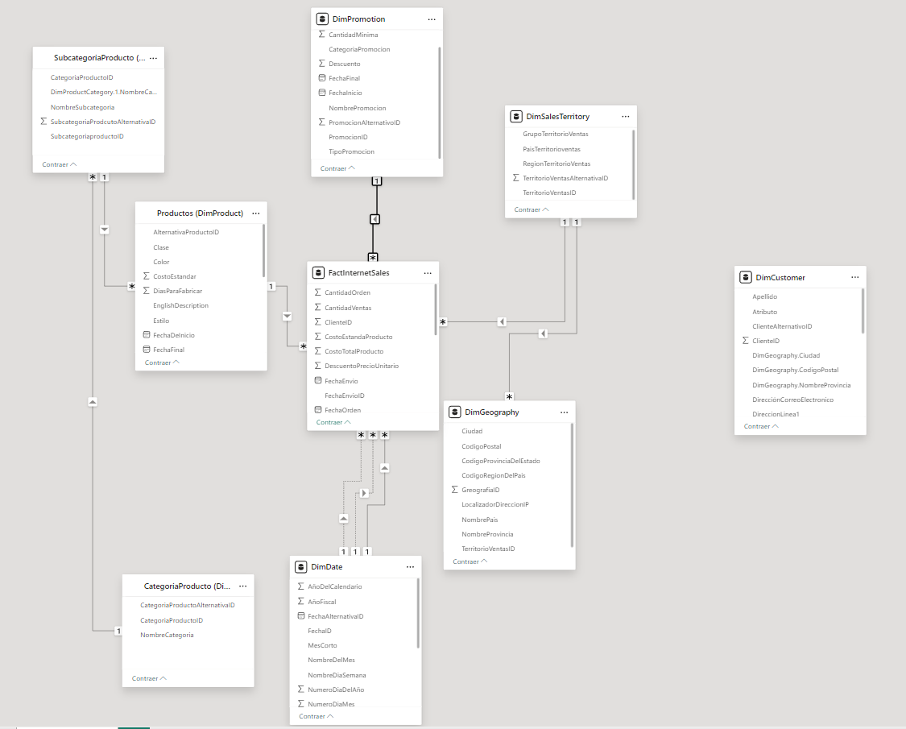

* Después de deshabilitar las tablas Categoría, Subcategoría y Geografía:

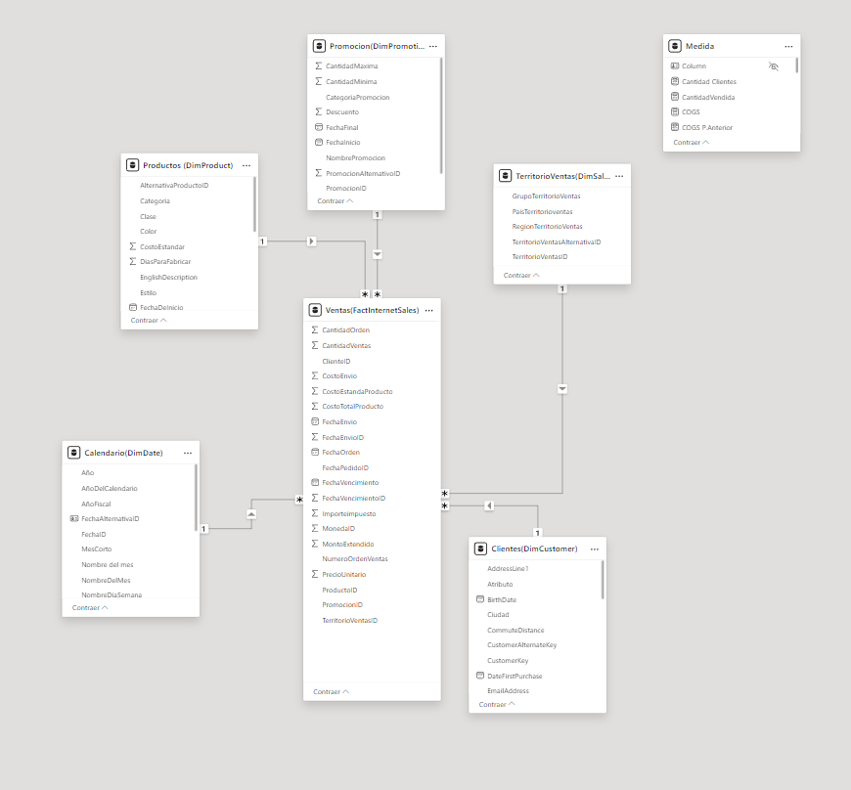

Columnas calculadas creadas:

* Desde la columna FechaAlternativaID, extraje el mes, denominado “MesCorto”.
* Desde la columna FechaAlternativaID, extraje el trimestre, denominado “TrimestreXX”.

Tabla Medidas

Carpeta Medida Base:

* Cantidad Clientes = DISTINCTCOUNT('Clientes(DimCustomer)'[CustomerKey])
* Cantidad Vendida = SUM('Ventas(FactInternetSales)'[CantidadOrden])
* COGS = SUM('Ventas(FactInternetSales)'[CostoTotalProducto])
* Costo Total + Envio = [COGS]+ [Costo Total Envio]
* Costo Total Envio = SUM('Ventas(FactInternetSales)'[CostoEnvio])
* Impuesto = SUM('Ventas(FactInternetSales)'[Importeimpuesto])
* Ingreso = SUM('Ventas(FactInternetSales)'[CantidadVentas])
* Ingresos Acumulados = TOTALYTD([Ingreso],'Calendario(DimDate)'[FechaAlternativaID])
* Margen COGS = DIVIDE([COGS],[Ingreso])
* Margen Utilidad Bruta = DIVIDE([Utilidad Bruta],[Ingreso])
* Margen Utilidad Neta = DIVIDE([Utilidad Neta],[Ingreso])
* Ratio Costo Operacional = [Costo Total + Envio]/[Ingreso]
* Utilidad Bruta = [Ingreso]-[COGS]
* Utilidad Neta = [Ingreso]-[COGS]-[Costo Total Envio]-[Impuesto]

Carpeta Inteligencia de Tiempo:

* COGS P.Anterior = CALCULATE([COGS],SAMEPERIODLASTYEAR('Calendario(DimDate)'[FechaAlternativaID]))
* Ingresos Acumulados Periodo Anterior = CALCULATE([Ingresos Acumulados],SAMEPERIODLASTYEAR('Calendario(DimDate)'[FechaAlternativaID]))
* Ingresos Periodo Anterior = CALCULATE([Ingreso],SAMEPERIODLASTYEAR('Calendario(DimDate)'[FechaAlternativaID]))
* Ratio Costo Oper.P.Anterior = CALCULATE([Ratio Costo Operacional],SAMEPERIODLASTYEAR('Calendario(DimDate)'[FechaAlternativaID]))
* Utilidad Bruta P.Anterior = CALCULATE([Utilidad Bruta],SAMEPERIODLASTYEAR('Calendario(DimDate)'[FechaAlternativaID]))
* Utilidad Neta P.Anterior = CALCULATE([Utilidad Neta],SAMEPERIODLASTYEAR('Calendario(DimDate)'[FechaAlternativaID]))
* VAR % COGS = DIVIDE([COGS]- [COGS P.Anterior],[COGS P.Anterior])
* VAR % Ingresos = DIVIDE([Ingreso]- [Ingresos Periodo Anterior],[Ingresos Periodo Anterior])
* VAR % Ratio Costo Operacional = DIVIDE([Ratio Costo Operacional]- [Ratio Costo Oper.P.Anterior],[Ratio Costo Oper.P.Anterior])
* VAR % Utilidad Bruta = DIVIDE([Utilidad Bruta]- [Utilidad Bruta P.Anterior],[Utilidad Bruta P.Anterior])
* VAR % Utilidad Neta = DIVIDE([Utilidad Neta]- [Utilidad Neta P.Anterior],[Utilidad Neta P.Anterior])

Parámetros de Campos:

**Categoría y Subcategoría:** Lo creé para poder variar el gráfico de utilidad bruta y neta según si quiero usar la variable categoría o subcategoría en el eje x, en la página análisis financiero. Sintaxis:

Parámetro Cat-Sub. = {

    ("Categoria", NAMEOF('Productos (DimProduct)'[Categoria]), 0),

    ("Subcategoria", NAMEOF('Productos (DimProduct)'[Subcategoria]), 1)}

**Parámetros de Mapa:** Lo creé para poder filtrar el gráfico de mapas en la página análisis financiero según la variable que quiera aplicar, a través de la siguiente sintaxis:

Parámetro Mapa = {

    ("Ingreso", NAMEOF('Medida'[Ingreso]), 0),

    ("Utilidad Bruta", NAMEOF('Medida'[Utilidad Bruta]), 1),

    ("Utilidad Neta", NAMEOF('Medida'[Utilidad Neta]), 2),

    ("COGS", NAMEOF('Medida'[COGS]), 3),

    ("Margen Utilidad Neta", NAMEOF('Medida'[Margen Utilidad Neta]), 4),

    ("Margen Utilidad Bruta", NAMEOF('Medida'[Margen Utilidad Bruta]), 5),

    ("Costo Total Envio", NAMEOF('Medida'[Costo Total Envio]), 6),

    ("Cantidad Clientes", NAMEOF('Medida'[Cantidad Clientes]), 7)}

Grupo de Cálculos:

Creé un grupo de cálculos como la consigna lo indicaba llamado “Variacion_Tiempo”, el cual contaba con cuatro elementos de cálculo con las siguientes sintaxis:

* Valor Actual =

SELECTEDMEASURE() (para el valor actual de la medida indicada)

* LY = (para el valor del año anterior de la medida indicada)

CALCULATE(SELECTEDMEASURE(),SAMEPERIODLASTYEAR('Calendario(DimDate)'[FechaAlternativaID]))

* YOY =(para la variación a lo largo del año de la medida indicada)

SELECTEDMEASURE() -

CALCULATE(

SELECTEDMEASURE(),

SAMEPERIODLASTYEAR('Calendario(DimDate)'[FechaAlternativaID]))

* YOY% =(para la variación en porcentaje de la medida indicada)

DIVIDE(

CALCULATE(SELECTEDMEASURE(),'Variacion_Tiempo'[Valores] = "YOY"), CALCULATE(SELECTEDMEASURE(),'Variacion_Tiempo'[Valores] = "LY"))

—(Para cada medida)